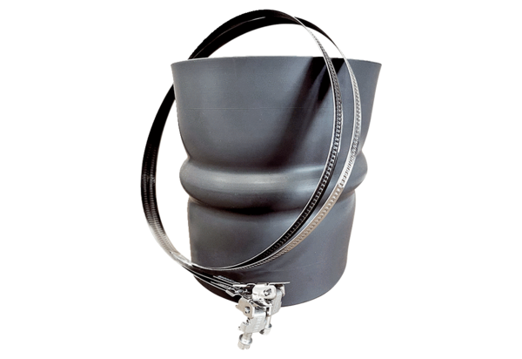Fleksibilna obujmica STKI 50Jedinica za pakiranje: 1 komAsortiman: C
Broj artikla: 0073.0495Proizvođač: MAICO

